Bedeutung von Fahrrad Verkehrszeichen

Name: _________________ Klasse: _________ Datum: _________________

Aufgabe: Was bedeuten die Verkehrszeichen?
Kreuze die richtige Antwort an.

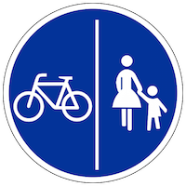 | - Gemeinsamer Fuß- und Radweg  - Nur Fahrradfahrer in Begleitung eines Erwachsenen  - Getrennter Fuß- und Radweg
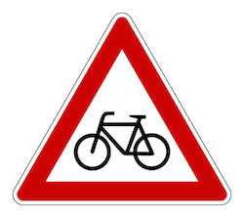 | - Achtung! Keine Durchfahrt für Fahrradfahrer  - Achtung! Fahrradfahrer kreuzen den Weg  - Achtung! Nur für Fahrradfahrer.
 | - Fahrradfahrer absteigen  - Sonderweg für Fahrradfahrer  - Keine Durchfahrt für Fahrradfahrer
 | - Einbahnstraße  - Anhalten verboten!  - Durchfahrt verboten!
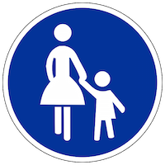 | - Nur für Fußgänger  - Kinder an der Hand halten  - Kinder nur in Begleitung von Erwachsenen
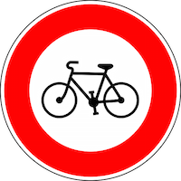 | - Nur Schritttempo erlaubt!  - Fahrradfahren verboten!  - Fahrradabstellen verboten!

